# 《操作系统》课第一次实验报告

|  |  |
| --- | --- |
| 学院: | 软件学院 |
| 姓名: | 郁万祥 |
| 学号: | 2013852 |
| 邮箱: | yuwanxiang0114@163.com |
| 时间: | 2022.9.16 |

## 开篇感言

相见时难别亦难，东风无力百花残，

装机到死丝方尽，蜡炬成灰泪始干。

晓镜但愁云鬓改，半夜装错脸苍白。

操作系统无多路，只有勤恳爱吃苦。

## 实验题目

InstallUbuntu

## 实验目标

1. 在virtualbox中安装ubuntu
2. 用C++语言编写hello world程序并且在ubuntu中编译并执行

## 原理方法

借助virtualbox软件，通过提前下载的ios镜像，可以建立与本机环境host相隔绝的虚拟环境guest，而Ubuntu操作系统中，通过下载gcc，可以对cpp文件进行编译运行。

## 具体步骤

4.1下载virtualbox

4.2下载ubuntu镜像文件

4.3创建虚拟机

4.4配置虚拟机系统镜像

4.5启动虚拟机并根据提示进行ubuntu的安装

4.6更新并下载gcc

sudo apt-get update

sudo apt-get upgrade

sudo apt-get install build-essential

4.7编写hello.cpp文件，

4.8编译hello.cpp文件，并且执行，编译命令：gcc -o hello hello.c 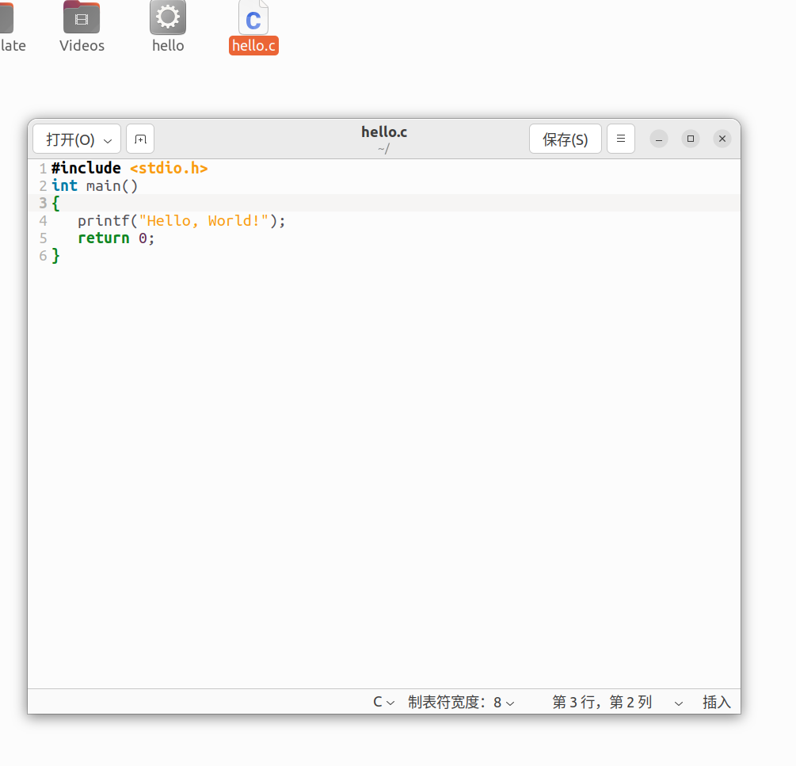

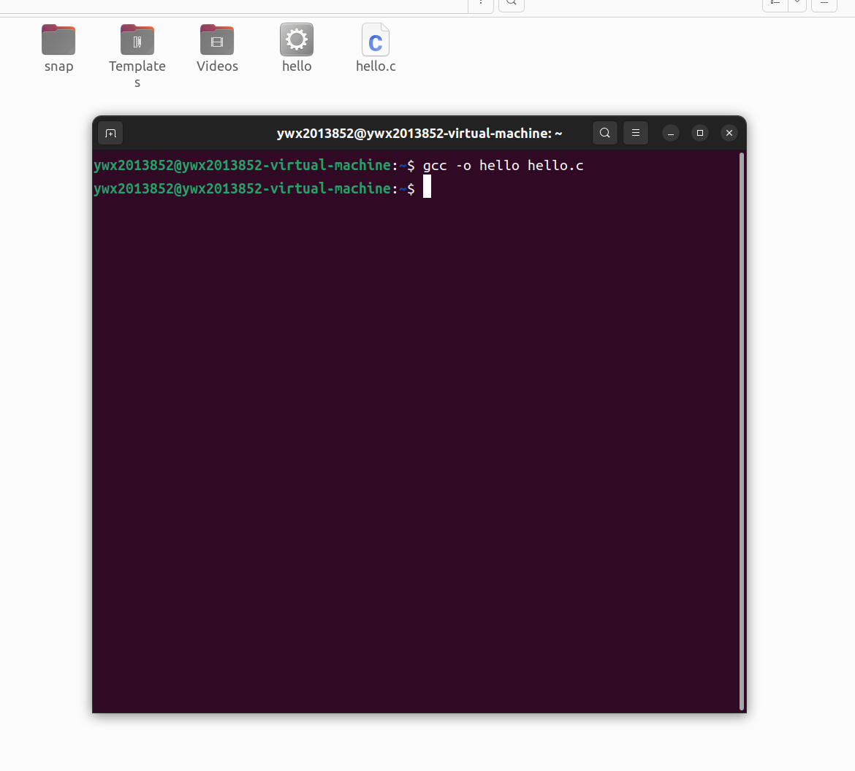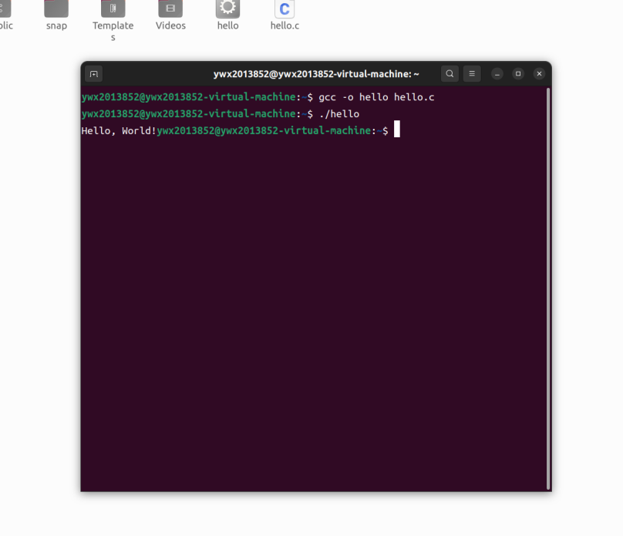

## 总结心得

Ubuntu只是一个操作系统，他有什么错呢，错的只是我们不像熟悉window一样熟悉她。

## 参考资料

Model Operating Systems